**绍兴市中等专业学校打印机、扩声音响购置项目方案**

设备清单与预算

|  |  |  |  |  |  |  |  |
| --- | --- | --- | --- | --- | --- | --- | --- |
| 序号 | 设备名称 | 推荐品牌 | 技术参数 | 单位 | 数量 | 单价 | 总价 |
| 1 | 教学网络打印机 | HP、CANON、EPSON | 1.打印分辨率。黑白(最佳)： 高达1200x1200dpi； 黑白(正常)： 高达600×600dpi、HP FastRes 1200(1200dpi品质)  2.打印速度。黑白(A4，正常模式)： 高达28页/分钟； 黑白(A5，横向打印)： 高达49页/分钟； 黑白(A5，纵向打印)： 高达6页/分钟； 黑白(A4，双面打印)： 高达18面/分钟。  3.打印负荷。高达30,000页； 推荐的每月打印量13： 250～2500页。  4.接口。1个高速USB 2.0端口、1个以太网10/100Base-TX端口。  5.电源。电源类型： 内置。 电源要求： 220伏输入电压：220～240伏交流电(+/-10%)，60/50赫兹，3.3安。  6.自动双面打印。  7.其它：扫描、复印、打印三合一，产品质保3年；内存标配： 256MB；最大：256MB。 | 台 | 10 | 3000 | 30000 |
| 2 | 备用硒鼓 | 标准 | 1. 每套含激光彩色硒鼓四支，颜色分别为红、黄、蓝、黑四色套装。 2. 类型为大容量硒鼓，均衡色状态下，可打印9700页，A4纸幅面。 3. 支持适用惠普m277dw打印机。 | 套 | 4 | 500 | 2000 |
| 3 | 扩声音箱（含主辅双音箱） | 雅马哈、江苏中协、ITC | 1、高保真无损音频解码数字音频放大，内置2*20W数字音频放大模块、6.5寸同轴高品质扬声器单元，完美音频输出；  2、设备壁挂式设计，设备采用嵌入式计算机技术和DSP音频处理技术设计,内置1路网络硬件音频解码模块,具有1路RJ45网络接口，100Mbps传输速率；  3、支持1路及以上的音频线路输入接口，具有独立的音量调节功能；  4、设备具有1路定压信号备份输入，网络异常的状态下，切换到备份通道；设备内置有主备切换检测模块，在断网或断电的故障情况下，实现自动切换到定压备份通道，主备切换过程无卡顿、不掉字；在通网或通电情况下，恢复主通道。；  5、内置蓝牙模块，支持手机、平板、电脑等蓝牙设备的音频扩音；  6、采用无线扩声，支持五段均衡调节，开机自动对频锁频，接收频道数量80个，方便现场人声扩音，无啸叫，抗干扰，多个教室可同时使用；  7、ASIO驱动，实现输入输出零延时。支持蓝牙输入，线路输入以及无线扩声立体声混音输出，支持无源辅音箱输出，实现立体声播音；  8、内置DSP音频处理，可以调整扩声的混响时间，对较“干”的信号进行再加工，以增加空间感，提高音响系统的丰满度。  9. 应用面积：30 -60㎡，适用人数：约50人左右。 | 套 | 5 | 3600 | 18000 |
| 合计 | | | | | | | 50000 |

合计预算：50000元人民币。

资金来源：2022年教育附加费。

附件：

**校内研讨记录要**

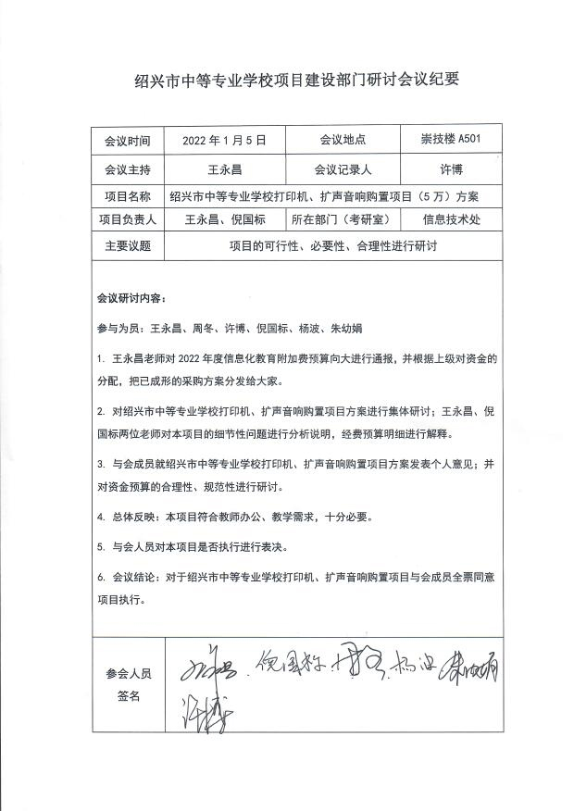

**校外专家论证报告**

